

**PARCOURS UTILISATEUR**

Type de projet : Site WEB dynamique en CodeIgniter

Entreprise : GSB

Le site web sera composé de 7 pages ci-dessous.

La première page est la page de connexion au site.

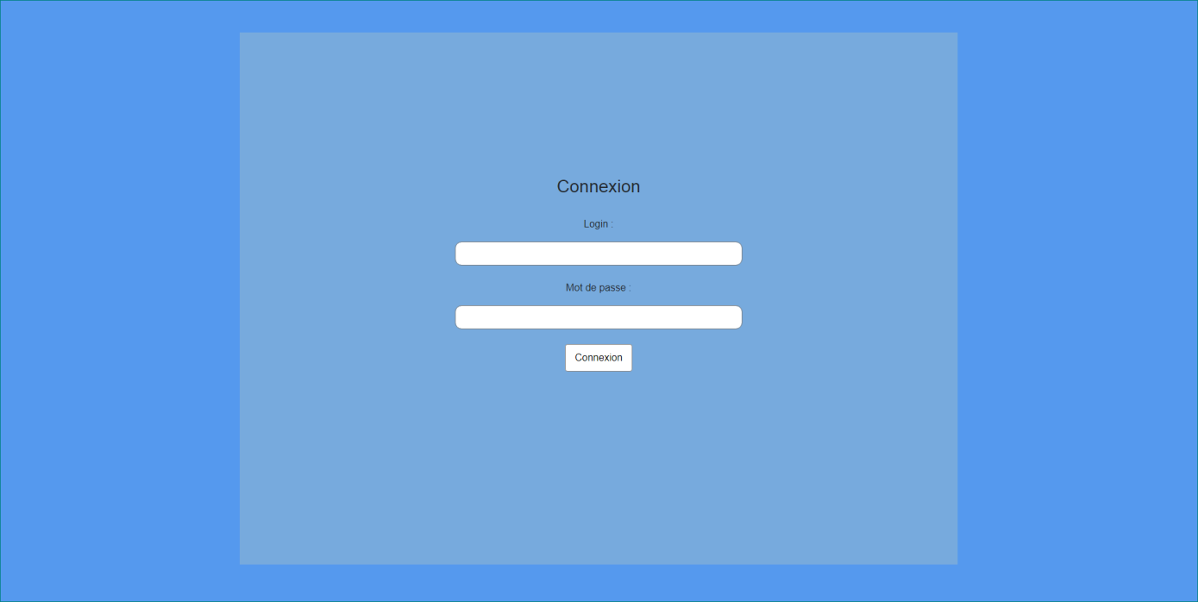

Si un utilisateur se connecte au site, il arrivera sur une page contenant le menu. Ce menu contient des liens permettant la saisie d’un compte rendu, un lien permettant d’afficher les comptes rendus, les médicaments, les praticiens, les visiteurs.



Si l’utilisateur souhaite créer un compte rendu, il clique sur le lien «Nouveaux ». Cela l’amènera sur une page ou il peut créer son compte rendu.

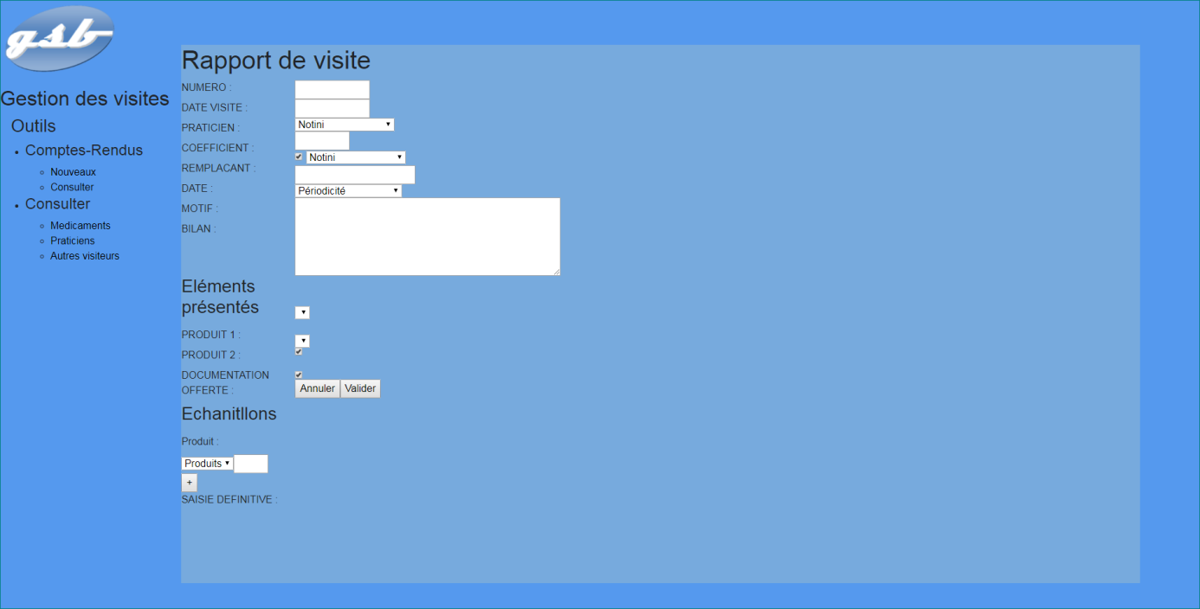

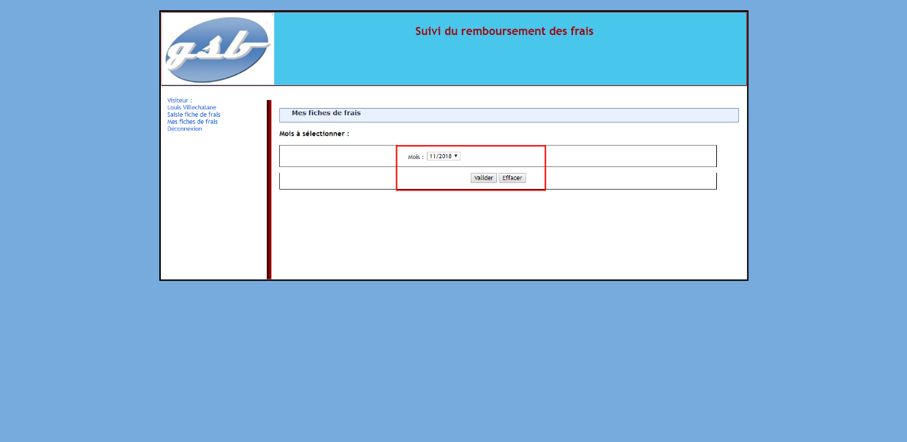S’il souhaite visualiser ses comptes rendus, il clique sur le lien « Consulter ». Cela l’amènera sur une page ou il doit tout d’abord choisir le numéro du compte rendu pour lequel il veut voir sa fiche, puis après l'avoir sélectionné, le compte rendu s’affiche.

S’il souhaite visualiser les médicaments, il clique sur le lien « Médicaments ». Cela l’amènera sur une page ou il doit tout d’abord choisir le nom du médicament pour lequel il veut voir sa fiche, puis après l'avoir sélectionné, le médicament s’affiche.

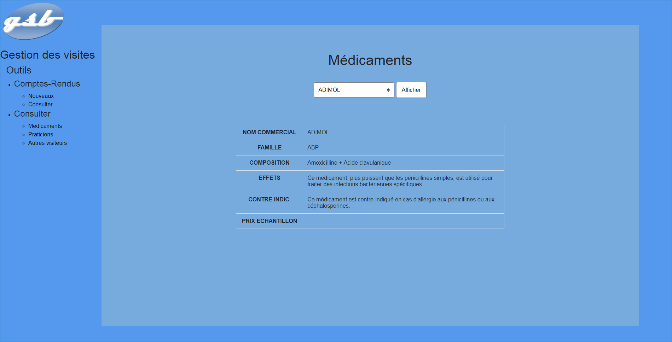

S’il souhaite visualiser les praticiens, il clique sur le lien « Praticiens ». Cela l’amènera sur une page ou il doit tout d’abord choisir le nom du praticien pour lequel il veut voir sa fiche, puis après l'avoir sélectionné, le praticien s’affiche.

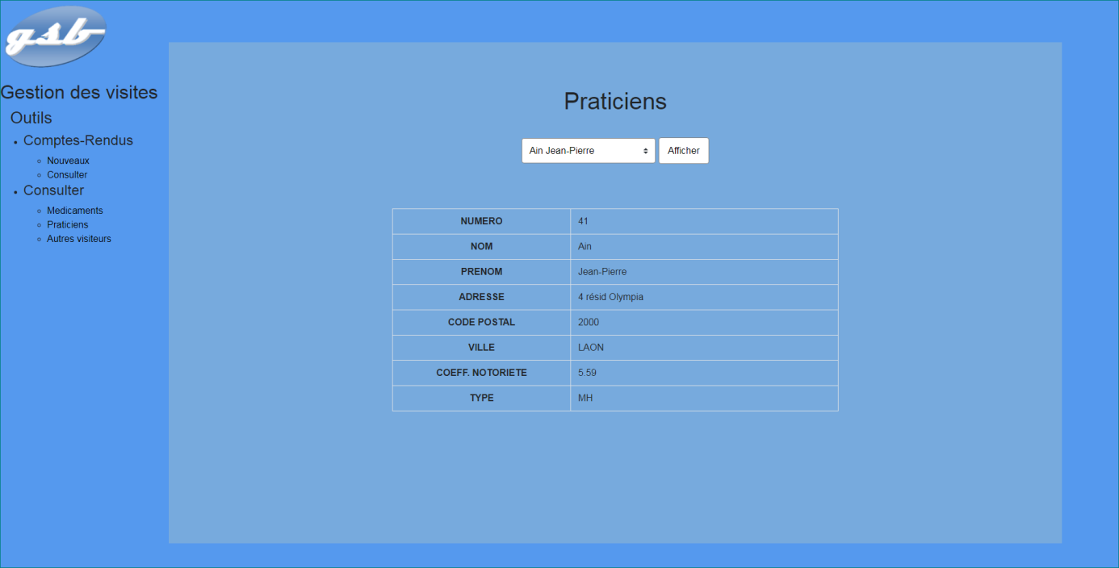

S’il souhaite visualiser les autres visiteurs, il clique sur le lien « Autres visiteurs ». Cela l’amènera sur une page ou il doit tout d’abord choisir le nom du visiteur pour lequel il veut voir sa fiche, puis après l'avoir sélectionné, le visiteur s’affiche.

